Rytmer og Noder

Gert Uttenthal Jensen

Nodelængder og pauser

Lidt forenklet er en takt det tidsrum der går mens man tæller 1 – 2 – 3 – 4. (Vi skal senere se på at der faktisk er andre muligheder).

Helnode

Halvnoder

Fjerdedelsnoder

Ottendedelsnoder

Sektendedelsnoder

Når vi skal tale om placeringen i takten kalder vi 1/8-delen efter 3-slaget for 3-og-slaget.

Alle noder har et hoved (enten udfyldt eller åbent) og alle på nær helnoden har en hals. Om halsen peger nedad eller opad er kun et spørgsmål om hvor der er plads.
1/8-delsnoderne (og 1/16-dels osv.) har enten fane eller - hvis der er flere – en bjælke. Vi noterer altid 1/8-delene med bjælke når de hører under samme betonede slag (f.eks noterer vi en bjælke mellem 3-slaget og 3-og-slaget, og vi noterer en bjælke mellem 4-slaget og 4-og-slaget).

Opgave 1 : Bestem først hvor de betonede slag på 1 2 3 4 ligger. Klap rytmerne enkeltvis alle sammen. Klap linierne i tre grupper. Gentag dem.

Pauserne der svarer til nodeværdierne ser ud som følger:

Opgave 2: Skriv over noden hvor 1- 2- 3- og 4-slaget ligger. Bemærk at bjælken mellem de to 1/8-delsnoder altid fra f.eks 1-slaget til 1-og-slaget

Opgave 3:
Bestem først hvor de betonede slag på 1 2 3 4 ligger. Klap derefter rytmerne en af gengen. Gentag takten.

Bindebuer, punkteringer og optakter

Bindebuer bruges til at kæde noderne sammen. Man kan ikke høre dem når man kun klapper rytmen, men når man synger dem gør de altså tonerne længere.
NB! Her er kun noteret rytmen i melodien

Opgave 4: Klap linierne enkeltvis. Klap dem samtidig

Punkterede noder: Når vi sætter et punkt efter en node eller en pause forlænges den med halvdelen af sin værdi. Vi kalder noderne nedenfor for en punkteret fjerdedel og en punkteret ½-node:
Det kan spare noget plads, men det er ikke altid det er lettere at læse, så man bruger det ikke alle de steder man kunne.

Opgave 5: Skriv tallene 1-2-3-4 på hver linie

Gruppeopgaver

Gruppe-opgave 1:
Noter hvor de fire betonede slag ligger. Øv rytmerne igennem en linie af gangen. Når I kan dem så klap nogle af dem sammen. Se hvor mange I kan klare på en gang. Stop og begynd forfra hver gang i mister den fælles fornemmelse for 1-slaget:

Gruppe-opgave 2:
Noter hvor de fire betonede slag ligger. Øv rytmerne igennem en linie af gangen. Når I kan dem så klap dem sammen. Sæt evt rytmeinstrumenter på stemmerne. Sørg for at det er samme ”lyd” på den enkelte stemme (f.eks. træ mod træ i den øverste og bongo-tromme på den mellemste osv.)

Gruppe-opgave 3:
Lav et 3-stemmigt ostinat over to takter:

Trommesættet og det rytmiske groove
Et groove er et rytmisk mønster der hele tiden gentages i et forløb. Den allervigtigste del af et groove er som oftest trommesættet.

I en normal trommerytme er der tre elementer: En hi-hat-rytme, der som regel bare er en underdeling i 1/8-dele (eller i ¼-dele), en lilletrommerytme og en stortrommerytme. Det kan fx noteres således:

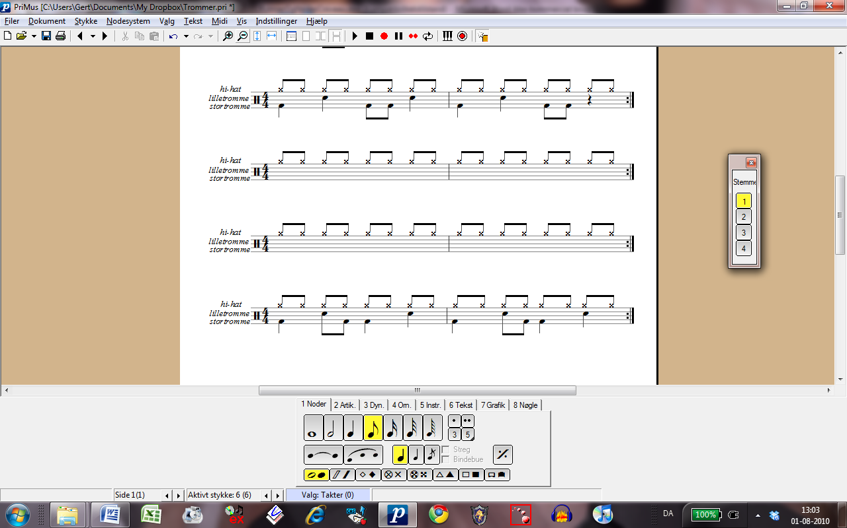
Bemærk at stortromme og lilletromme noteres som en stemme på pladsen for tonerne henholdsvis f og c , hvis man læser det i g-nøgle.

Stortrommen ligger på 1, 2-og og på 3 i begge takter her.

Lilletrommen ligger på 2 og 4 i begge takter.

Man noterer altid to takter når man noterer en trommerytme, evt skriver man bare do. eller % i den anden takt for at markere, at takten er en gentagelse af den første.

Opgave 6: Prøv at gengive stor-tromme/lilletromme i skemaet ovenfor ved at markere stortommen med højre fod og klap lilletrommen i hænderne.

Prøv også at gøre det samtidig med at du siger hi-hatten med lyden di-di-di-di.

Opgave 7: Angiv i henne trommerytme hvilke slag henholdsvis stortromme og lilletromme ligger på.
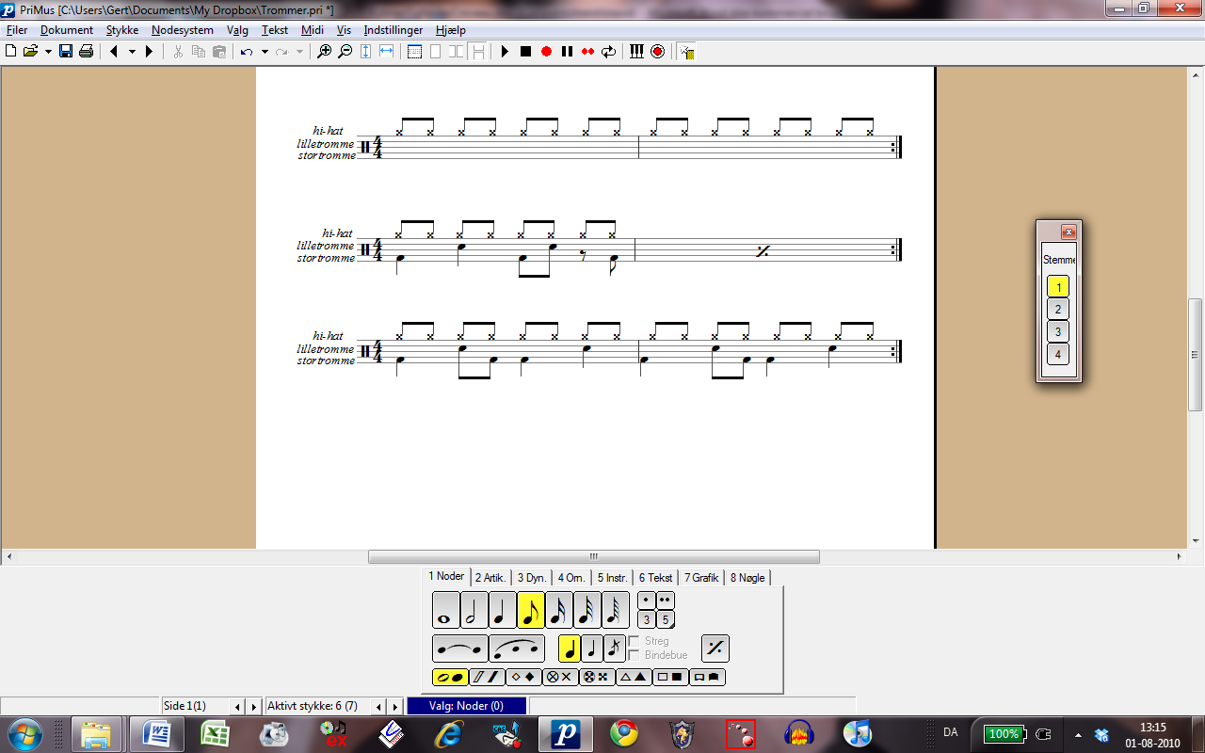
Prøv at klappe/trampe lilletromme/stortromme på samme måde som i opgave 6.
Prøv at sætte hi-hat på på samme måde som i opgave 6.

Eksempel: Vi vil nu prøve at notere en trommerytme ned, som vi forestiller os vi har hørt. Om stortromme og lilletromme ved vi at

Stortrommen ligger på 1, 2-og og 3 i begge takter.

Lilletrommen ligger på 2 og 4 i første takt og på 4 i anden takt.

Hi-hatten ligger (som den ofte gør) på alle 1/8-delene.

Vi starter med at anbringe alle stortromme/lilletromme slag uden halse, men placeret rigtigt i forhold til hi-hatten
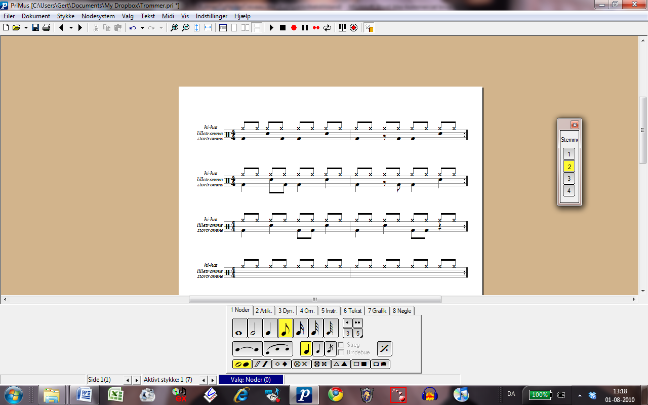

Herefter fordeler vi halse og pauser, så det hele er fyldt ud. Det kan gøres på mange måder men vi gør det så det er enklest at læse og det vil sige:

- Ingen noder eller pauser større end ¼-dels-noder
- Vi noterer hver ¼-”delsgruppe” færdig for sig. Dvs ikke nogen noder eller pauser, der ligger over fra 1-slaget til 2-slaget osv.
- Så få pauser som muligt

Nedenfor ses resultatet. I første fjerdedelsgruppe har vi kun 1-slaget, og det noteres som en ¼-del. I den anden fjerdelsgruppe har vi både 2-slaget i lilletromme og 2-og i stortrommen. Derfor noteres det med to 1/8-dele. Tilsvarende med resten af takt 1. Det er først i 2. takt vi bliver nødt til at bruge pauser. Vi har ikke noget på 2-slaget men vi har en stortromme på 2-og. Derfor laver vi en 1/8-dels pause på 2-slaget:

Opgave 8 : Kaj sidder og lytter en trommerytme af. Han finder ud af følgende:

Stortrommen ligger på 1 og 3 og 3-og i begge takter.
Lilletrommen ligger på 2-og og på 4 i første takt og på 2 og 4 i anden takt

Noter trommerytmen i skemaet.
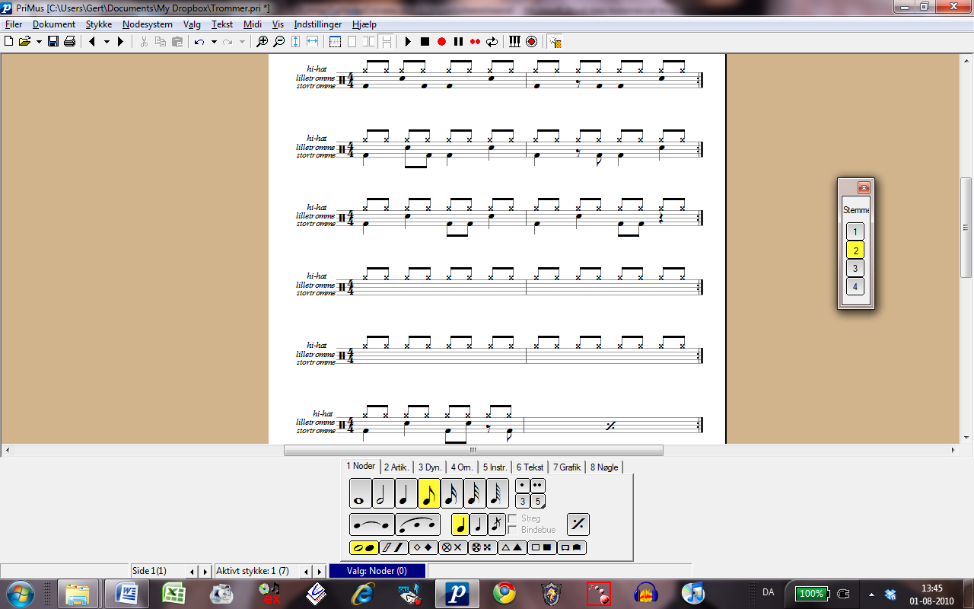
Prøv om du kan klappe/trampe/sige den.

Opgave 9: Egon sidder og lytter en anden trommerytme af. Han finder ud af følgende:

Stortrommen ligger på 1 og 2-og og 3-og i begge takter.
Lilletrommen ligger på 2 og på 4 i begge takter.

Noter trommerytmen i skemaet.
Prøv om du kan klappe/trampe/sige den.

Opgave 10: Lyt til filen Nodeoplaeg-opg10.mid eller Nodeoplaeg-opg10.mp3 og noter resultatet nedenfor. Angiv først hvilke slag:

 | 1.takt | 2.takt
Stortromme:
Lilletromme:

Udfyld skemaet:
Prøv at trampe/klampe/sige rytmen.

Opgave 11: Lyt til filen Nodeoplaeg-opg11.mid eller Nodeoplaeg-opg11.mp3 og noter resultatet nedenfor

 | 1.takt | 2.takt
Stortromme:
Lilletromme:

Udfyld skemaet:
Prøv at trampe/klampe/sige rytmen.

Opgave 12: Lyt til filen Nodeoplaeg-opg12.mid eller Nodeoplaeg-opg12.mp3 og noter resultatet nedenfor. Angiv først hvilke slag:

 | 1.takt | 2.takt
Stortromme:
Lilletromme:

Udfyld skemaet:
Prøv at trampe/klampe/sige rytmen.

Opgave 13: I denne opgave spiller hi-hat’en 1/16-dele. Det er noget sværere at håndtere fordi stortromme og lilletromme også vil gøre det. I stedet for at kunn tælle 1-og-2-og-3-og-4-og må vi nu tælle 1-så-og-så-2-så-og-så… og det er svært. Måske er det lettere at lytte efter hvornår det er lige på eller lige før/efter vores kendte placeringer 1-slaget, 1-og-slaget, 2-slaget, 2-og-slaget osv. Lyt til filen Nodeoplaeg-opg13.mid eller Nodeoplaeg-opg13.mp3 og noter resultatet nedenfor

 | 1.takt | 2.takt
Stortromme:
Lilletromme:

Udfyld skemaet:
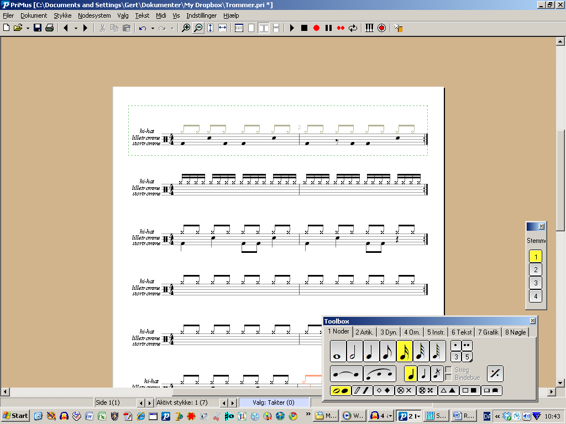
Prøv at trampe/klampe/sige rytmen. Hvis man skal sige en 1/16-delsunderdeling er det lettest at sige di-ga-di-ga di-ga-di-ga osv

Opg 14: I denne opgave skal du både aflytte trommerne og basrytmen. For bassen skal du kun aflytte rytmen og ikke tonerne.

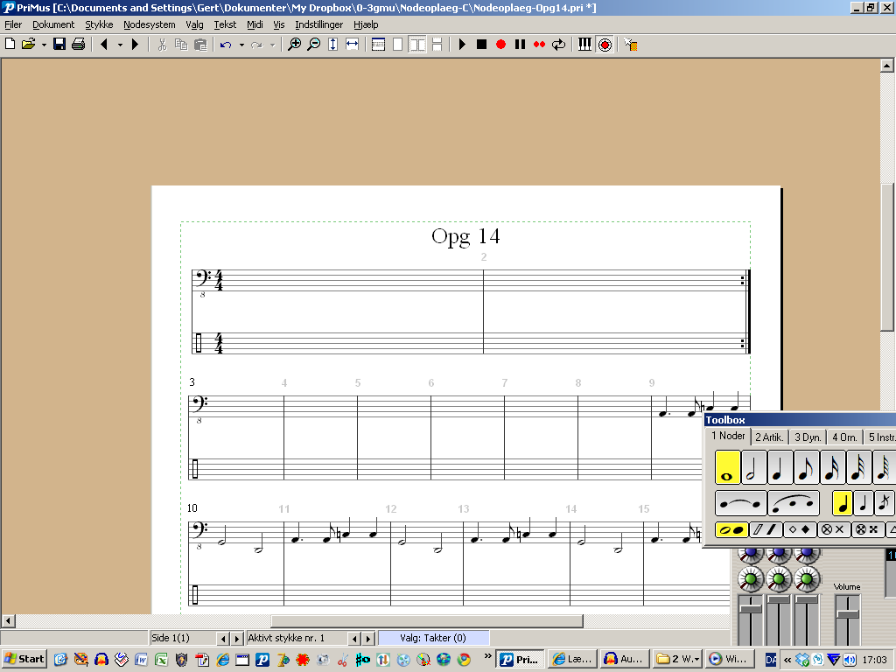

Lyt til filen Nodeoplaeg-opg14.mid eller Nodeoplaeg-opg14.mp3. Du hører først 8 takter med trommerne, derefter 8 takter hvor bassen kommer på. Efter dette kommer der 8 takter med et orgel og endelig 8 takter med en solist. De sidte lag skal du ikke lytte af. Orglet kunne godt indgå i groovet fordi det er så regelmæssigt. Solisten spiller frit og dermed ikke i et fast rytmisk groove. De sidste 16 takter er med for at du kan høre hvordan bas og trommer ofte ligger lidt gemt bag andre lag i musikken.

Opg 15: I denne opgave skal du igen både aflytte trommerne og basrytmen. For bassen skal du kun aflytte rytmen og ikke tonerne.

Lyt til filen Nodeoplaeg-opg15.mid eller Nodeoplaeg-opg15.mp3. Du hører først 8 takter med trommerne, derefter 8 takter hvor bassen kommer på. Efter dette kommer der mere på, men det skal ikke aflyttes.

Musikken er fra omkvædet til et antifacistisk 80’er-nummer med Tom Robinson Band, der hedder Power In The Darknes! Bemærk at der i afslutningen kommer en lille afvigelse med et break, men at vi stadig vil sige at groove’et beskriver omkvædet.


Twenty years ago, a group of musicians and political activists came together to form Rock Against Racism. It was a movement formed in reaction to rising xenophobia and racism fuelled by Nazi organisations like the National Front.
Rock Against Racism stood for "Rebel music, street music. Music that breaks down people's fear of one another. Crisis music. Now music. Music that knows who the real enemy is. Rock Against Racism. Love Music Hate Racism."
The most memorable Rock Against Racism event was the April 1978 "Carnival against the Nazis". A huge rally of 100,000 people marched the six miles from Trafalgar Square through London's East End - the heart of National Front territory - to a Rock Against Racism concert in Victoria Park, Hackney.
X-Ray Spex, The Clash, Steel Pulse, and the Tom Robinson Band were on the bill - a diverse selection of music for a diverse multi-cultural crowd.

